Приложение №1 к  Документ № 7 от  29.08.2014 г.

## Техническое задание “Сайт для путешествий"

Команда разработчиков: Тимофеева Софья, Зайцева Василиса

# Общие сведения

## Предмет разработки

Предметом разработки является сайт «TravelLife», с системой динамического управления наполнением на базе веб-интерфейса.

**Назначение сайта:**

Сайт предназначен для планирования путешествий. У каждого пользователя есть свой личный кабинет, в котором у него в “избранном” находятся страны, которые он хотел бы посетить.

**Цель создания сайта:**

1. Создание платформы для путешественников
2. Сотрудничество с сайтами по продаже билетов.

**Целевая аудитория сайта:**

Мужчины и женщины, со средним и выше среднего уровнем заработка, активные пользователи интернета, выходящие как со стационарных машин, так и с мобильных устройств.

**Основная потребность целевой аудитории, которую обслуживает сайт:**

Понять куда и когда выгоднее полететь/поехать, какой вид туризма подходит; спланировать свое путешествие

**Основные процессы сайта:**

1. Пользователь зашел на сайт и увидел список популярных мест для путешествий
2. Пользователь прошел авторизацию и добавил что-то в избранное
3. Пользователь выбрал билеты и перешел на сайт для их покупки
4. Пользователь выбрал места, которые хочет посетить и построил маршрут поездки

**Краткое описание предметной области**

….

## Порядок оформления и предъявления результатов работ

Работы по созданию сайта производятся и принимаются поэтапно.

По окончании каждого из этапов работ, перечисленных в разделе 6 настоящего ТЗ, Исполнитель представляет Заказчику соответствующие результаты, и стороны подписывают Акт сдачи-приемки работ.

# Структура сайта

|  |  |  |  |
| --- | --- | --- | --- |
| № | Раздел / страница | URL | Описание |
| 1 | Неавторизованная зона | /countries  /county/<name> /russian_cities  /tourism  /fly  /tourism/<word>  /find_tickets/<start>--<finish>--<start_date>--<end_date>--<adult>--<child>--<baby>--<clas> |  |
| 1.1 | Главная | / | Главная страница сайта, переход по ссылкам на основные страницы сайта |
| 2. | Страны | /countries | Популярные страны для путешествий, можно открыть страничку отдельной страны, добавить её в избранное, посмотреть карту |
| 2.1 | Страна | /county/<name> | Города в стране, их можно добавлять в избранное, маршрут, смотреть карту |
| 3. | Россия | /russian_cities | Места России, их можно добавлять в избранное, маршрут, смотреть карту |
| 4. | Карта города или страны | /opened_map/<name> | Просмотр карты страны или города |
| 4. | Мои маршруты | /my_plans | Создание маршрутов из городов |
| 4.1 | Страница маршрута | /plan/<word> | Созданный маршрут |
| 4.2 | Страница создания маршрута | /create_plan | Создание маршрута |
| 4.3 | Страница добавления города в маршрут | /add_to_plan/<word>/<city> | Добавление города в маршрут |
| 5. | Избранное | /liked | Города и страны, которые добавили в избранное |
| 6. | Туризм | /tourism | Краткое описание видов туризма, по кнопке можно посмотреть города по видам туризма |
| 6.1 | Города по видам туризма | /tourism/<word> | Просмотр городов по виду туризма |
| 7. | Авиабилеты | /fly | Поиск авиабилетов в города, которые есть на сайте  Переход на страницу смотреть билеты по кнопке |
| 7.1 | Страница смотреть билеты | /find_tickets/<start>--<finish>--<start_date>--<end_date>--<adult>--<child>--<baby>--<clas> | Ваш выбор билетов, кнопка перехода на сайт с билетами |
| 8. | Профиль | /my_profile | Информация о пользователе(можно изменять), кнопки мои маршруты, избранное и выйти из профиля. |
| 9. | Регистрация | /register | Регистрация |
| 10. | Авторизация | /login | Авторизация |
| 11. | Технические страницы |  | Пользователь их не видит, они нужны для работы сайта |
| 11.1 | Для выхода из профиля | /logout |  |
| 11.2 | Для работы с избранным | /add_to_liked_country/<word>/<county>  /add_to_liked_city/<word>/<country>  /add_to_liked_city_from_tourism/<word>/<country>  /remove_from_liked/<country> |  |
| 11.3 | Для работы с маршрутами | /delete_from_plan/<name>/<city>  /delete_plan/<name> |  |

# Требования к сайту

## Требования к страницам сайта

### Главная страница (/)

**Доступ:** все пользователи.

**Макет:**

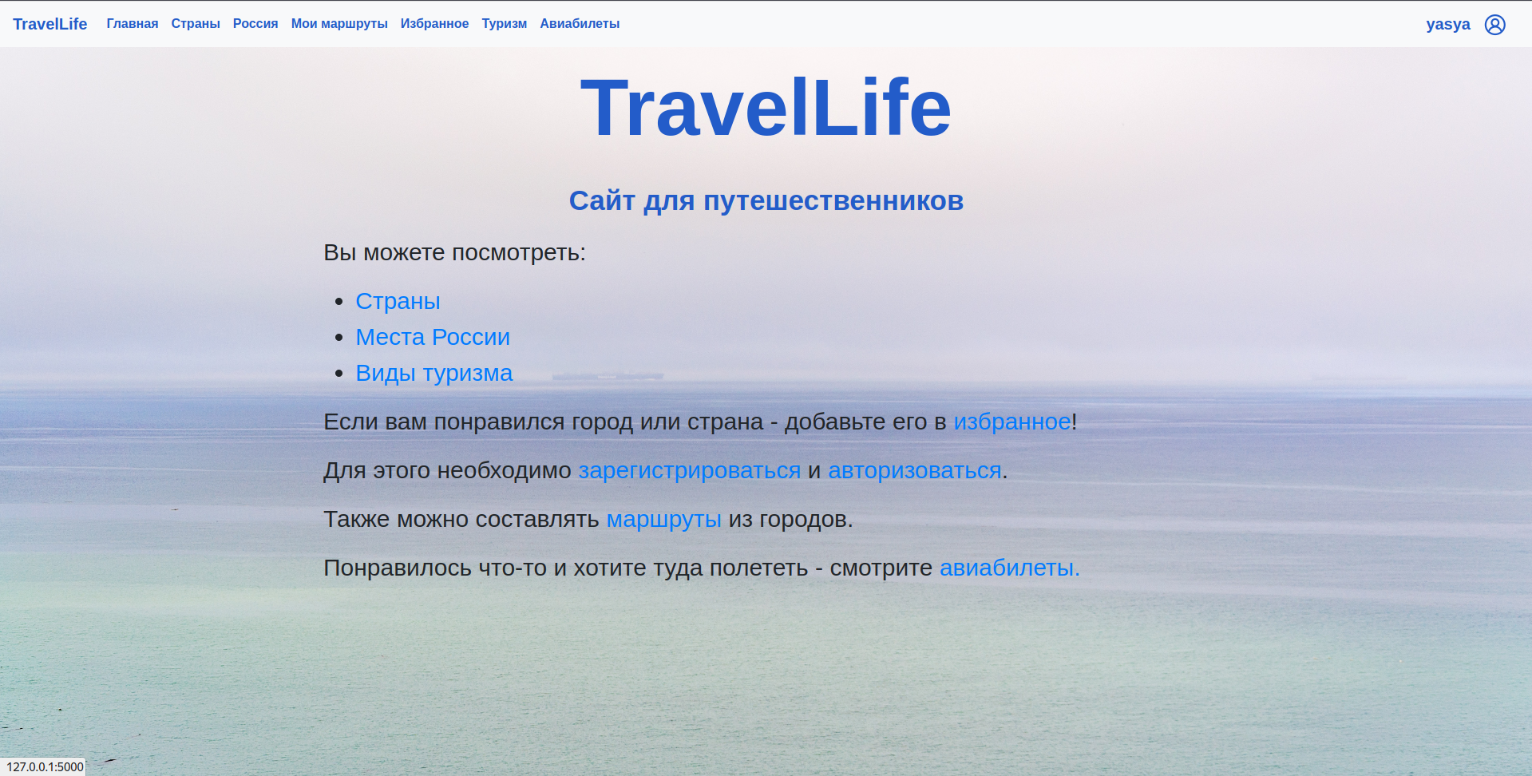**Требования к странице:**

1. Содержит основную информацию о сайте.
2. …

**Граничные моменты (особенности, что исключено):**

Не требуется специальная адаптация для large мониторов.

### Страница стран (/countries)

**Доступ:** все пользователи

**Макет:**

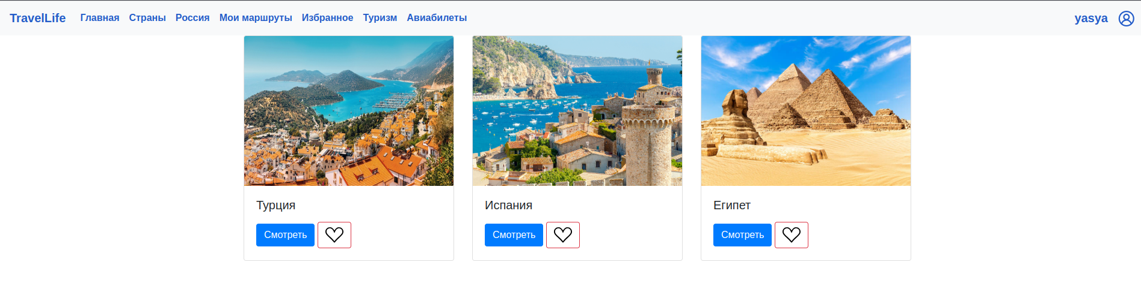

**Требования к странице:**

**Граничные моменты (особенности, что исключено):**

…..

#### Страница страны (/country/<name>)

**Доступ:** все пользователи

**Макет:**

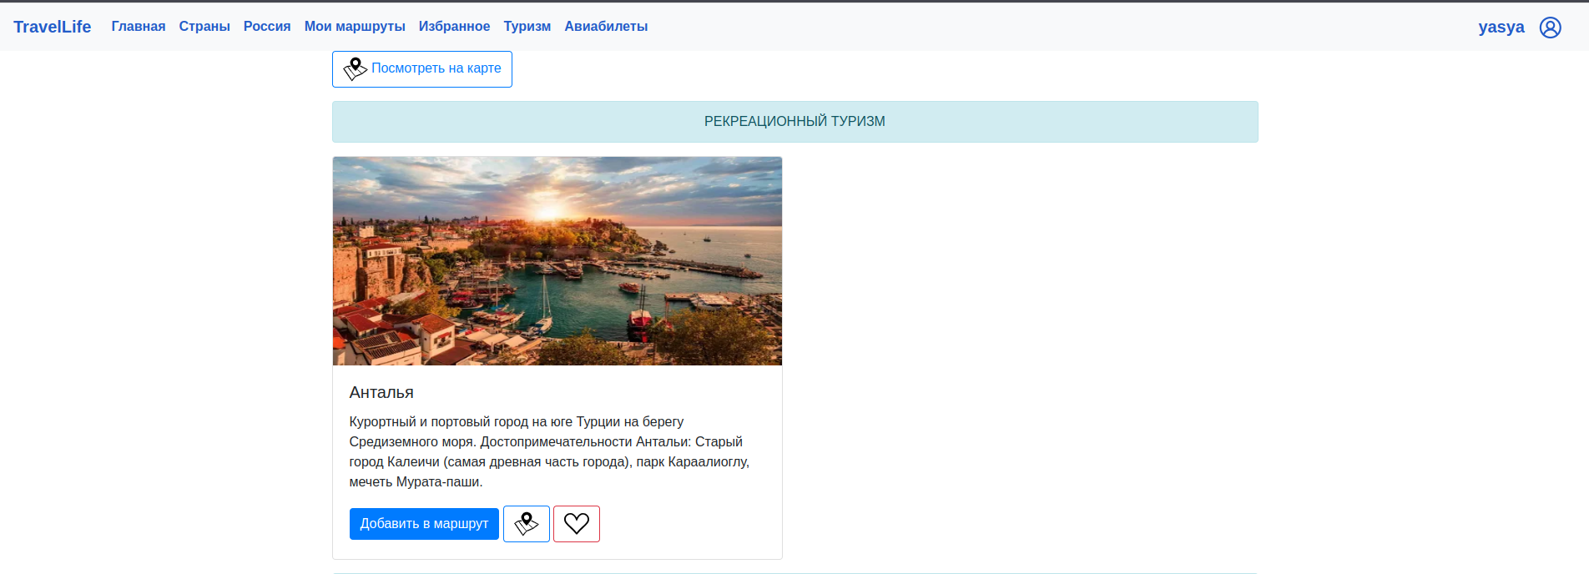

### Страница России(/russian_cities)

**Доступ:** все пользователи

**Макет:**

### Страница карты страны или города(/opened_map/<name>)

### Страница туризма(/tourism)

**Доступ:** все пользователи

**Макет:**

#### Страница городов по видам туризма(/tourism/<word>)

**Доступ:** все пользователи

**Макет:**

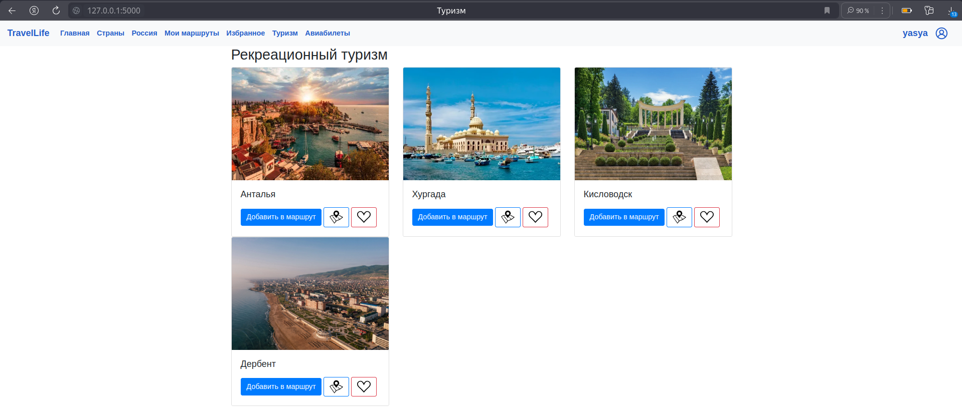

### Страница поиска авиабилетов(/fly)

**Доступ:** все пользователи

**Макет:**

#### Страница поиска авиабилетов 2(/find_tickets/**<start>--<finish>--<start_date>--<end_date>--<adult>--<child>--<baby>--<clas>)**

**Доступ:** все пользователи

**Макет:**

### Страница мои маршруты(/my_plans)

**Доступ:** авторизованные пользователи

**Макет:**

#### Страница маршрута(/plan/<word>)

**Доступ:** авторизованные пользователи

**Макет:**

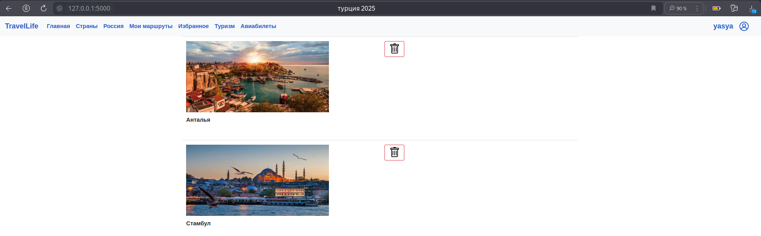

#### Страница создания маршрута(/create_plan)

**Доступ:** авторизованные пользователи

**Макет:**

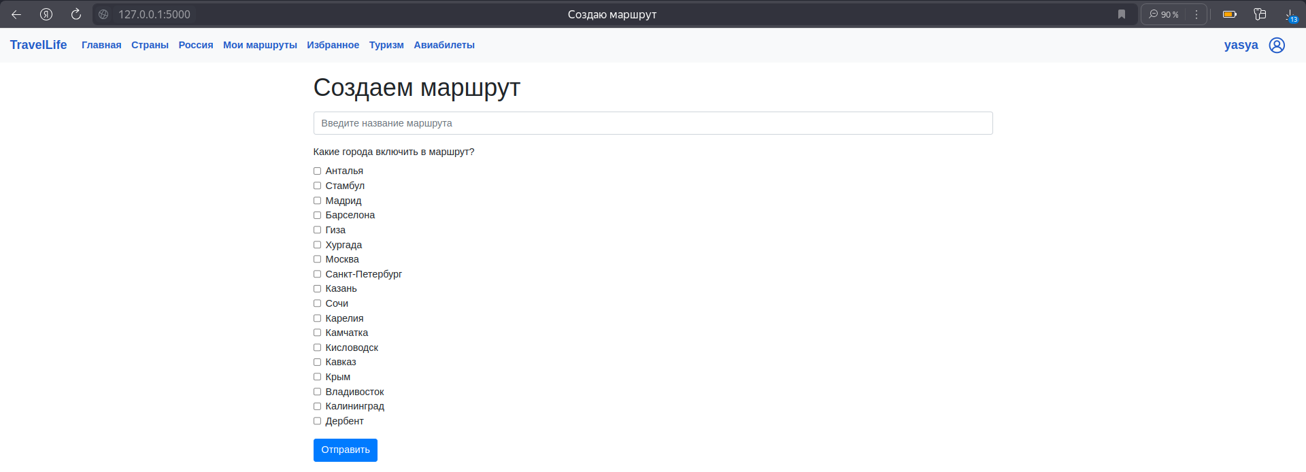

#### Страница добавления города в маршрут(/add_to_plan/<word>/<city>)

**Доступ:** авторизованные пользователи

**Макет:**

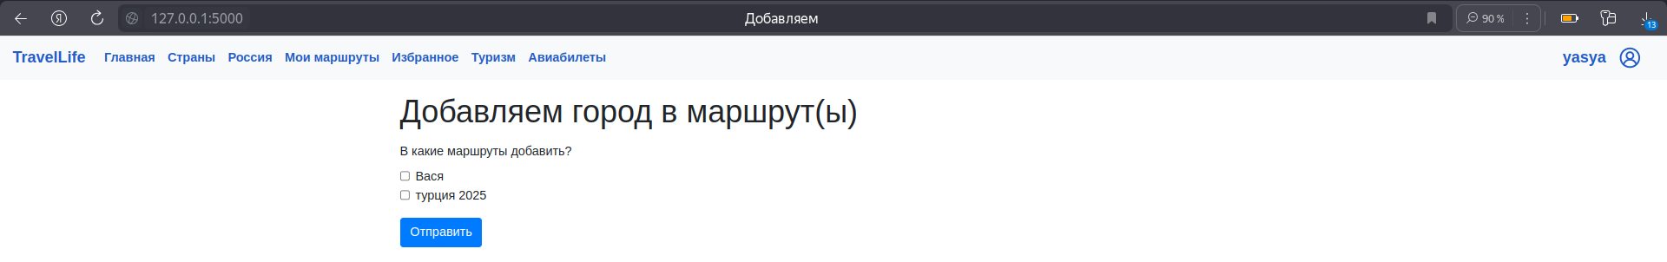

### Страница избранное(/liked)

**Доступ:** авторизованные пользователи

**Макет:**

### Страница избранное(/liked)

**Доступ:** авторизованные пользователи

**Макет:**

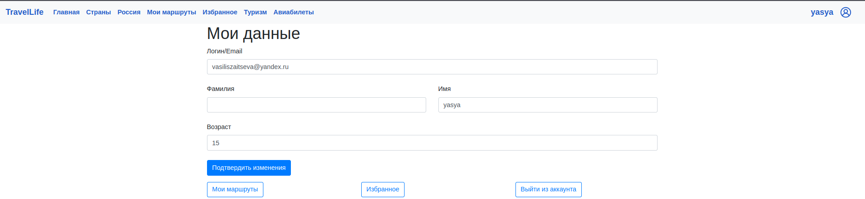

## Требования к дизайну сайта и верстке

### Требования к дизайну сайта

Дизайн разрабатывает команда на свое усмотрение. Все страницы сайта должны быть выдержаны в едином стиле.

### Требования к верстке

Верстка сайта должна быть адаптивной. Верстка должна быть сделана на основе Bootstrap.

## Требования к видам обеспечения

### Требования к хранению данных и их сохранности

Все данные сайта должны храниться в структурированном виде под управлением реляционной СУБД. Исключения составляют файлы данных, предназначенные для просмотра и скачивания (изображения, видео, документы и т.п.). Такие файлы сохраняются в файловой системе, а в БД размещаются ссылки на них. База данных должна поддерживать индексы, хранимые процедуры, внешние ключи.

### Требования к технологиям разработки и движку

Для верстки и frontend разработки должны быть использованы следующие технологии: HTML5, CSS, Bootstrap.

Для backend разработки используется Flask

База данных: SQLite (с использованием ORM).

Веб-приложение должно работать в браузерах с включенным cookies и javascript (при отключенных cookies или javascript корректность работы не гарантируется).

### Требования к лингвистическому обеспечению

Сайт должен быть выполнен на русском языке. Переводные версии для сайта не предусматриваются.

### Требования к аппаратному обеспечению и компании, предоставляющей хостинг

Размещение сайта должно осуществляться на бесплатном хостинге (Glitch, Pythonanywhere, tuna)

### Требования к документации

При вводе в эксплуатацию должна быть разработана краткая документация для администратора/пользователя системы.

### Требования к поисковой оптимизации

При разработке сайта должны быть учтены следующие требования

* Для картинок должен быть задан атрибут alt (текст или пустое значение)
* Для всех страниц должен быть установлен title

### Требования к внешним интерфейсам

Возможно использование внешних API.

### Требования к разделению доступа и обеспечению информационной безопасности

Информация, размещаемая на сайте, является общедоступной.

**Посетители** имеют доступ только к общедоступной части сайта.

Доступ к персональной части должен осуществляться с использованием уникального логина и пароля**.**

При попытке входа в закрытый раздел у пользователя, не прошедшего аутентификацию, должен быть запрошен логин и пароль.

Требования к паролям:

* Пароли в базе данных должны шифроваться.

# Структура данных

Подробное описание сущностей и их атрибутов, используемых в системе, приведено в таблице 1.

Таблица 1. Структура данных.

| **№** | **Сущности и атрибуты** | **Описание** | **Комментарии** |
| --- | --- | --- | --- |
| **1.** | ***Пользователи (users)***  Id int,  surname varchar,  name varchar,  age int,  email varchar,  hashed_password varchar,  liked_countries text,  liked_cities text,  plans text | Зарегистрированные пользователи в системе | ... |
| **2.** | ***Россия (russian_cities)***  Id int,  city varchar,  subject varchar,  tourism varchar | Некоторые места России | Subject — субъект РФ  tourism — вид туризма города |
| **3.** | ***Планы (plans)***  Id int,  name text,  cities text,  user_id int | Маршруты пользователей | … |
| **4.** | ***Страны (countries)***  Id int,  name text,  cities text | Некоторые страны | ... |
| **5.** | ***Города (cities)***  Id int,  name text,  tourism text,  text text | Города в странах | tourism — вид туризма города  text — описание города |
| **6.** | ***Аэропорты (airports)***  Id int,  city varchar,  name varchar | Аэропорты | City — название города  name — название аэропорта |

# Состав и содержание работ по созданию сайта

Описание этапов работы по созданию сайта

https://disk.yandex.ru/i/pZkx23R3C2J7eQ

Подписи сторон:

|  |  |
| --- | --- |
| От имени " Подрядчика "  __________  Ф.И.О подписанта | От имени " Заказчика "  __________  Ф.И.О подписанта |